**МЕТОДИЧЕСКИЕ РЕКОМЕНДАЦИИ ДЛЯ ПОЛУЧАТЕЛЕЙ ГРАНТА ГУБЕРНАТОРА ЛЕНИНГРАДСКОЙ ОБЛАСТИ**

**Комитет общественных коммуникаций Ленинградской области**

**2025**

1. **Формы и сроки представления отчетных документов по проекту**

|  |  |  |
| --- | --- | --- |
| **Периодичность** | **Срок представления** | **Отчетные формы и способ представления** |
| Квартальная | По состоянию на 1–ое число месяца, следующего за отчетным кварталом  Представляется не позднее 5-го числа месяца, следующего за отчетным кварталом  Первая отчетность  по состоянию на 01.07.2025  не позднее 07.07.2025 | - отчет об осуществлении расходов, источником финансового обеспечения которых является Субсидия (Приложение 6)  - отчет о достижении результатов предоставления субсидии (Приложение 7);  - отчет о реализации плана мероприятий по достижению результатов предоставления субсидии (контрольные точки) (Приложение 8)  Отчетные формы квартальной отчетности в формате Word предварительно направляются в курирующий Ресурсный центр (далее РЦ) для согласования в электронном виде, после согласования направляются в Комитет посредством использования системы ЭБ. Письмо с информацией о наличии потребности неиспользованных в отчетном году остатков (в составе отчетности за 4 квартал) направляется в Комитет на бумажном носителе нарочно (курьером).  В составе отчетности за 4 квартал дополнительно к перечисленным выше формам отчетности представляется также письмо с информацией о наличии потребности неиспользованных в отчетном году остатков средств гранта для реализации проекта.  В составе квартальной отчетности необходимо предоставить в РЦ подтверждающую информацию:  - документы, подтверждающие расходы на реализацию проекта за счет средств субсидии,  - документы и материалы, подтверждающие выполнение ключевых контрольных точек,  - данные о выполнении качественных и количественных показателей (данные о количестве благополучателей, публикаций, муниципальных районов) и иную дополнительно значимую информацию о ходе поэтапной реализации проекта.  Поэтапный сбор информации необходим для формирования итоговой отчетности. |
| Итоговая (Отчетность по итогам реализации проекта) | По состоянию на последний день периода реализации проекта  Представляется не позднее 5-го рабочего дня после завершения проекта | - отчет об осуществлении расходов, источником финансового обеспечения которых является Субсидия (Приложение 6)  - отчет о достижении результатов предоставления субсидии (Приложение 7);  - отчет о реализации плана мероприятий по достижению результатов предоставления субсидии (контрольные точки) (Приложение 8);  - финансовый отчет (приложение 9);  - информационно-аналитический отчет (приложение 10);  - акт о реализации проекта (Приложение 11);  - электронные копии документов, подтверждающих реализацию проекта и расходы на реализацию проекта.  Все отчетные формы, акт и документы предварительно согласовываются с курирующим РЦ, после согласования направляются в Комитет:  - в случае если последний день проекта совпадает с последним днем квартала, отчетные формы (приложения 6-10) направляются посредством использования системы ЭБ, акт на бумажном носителе и электронный носитель с подтверждающими документами направляются нарочно (курьером) в Комитет;  - в случае, если последний день проекта не совпадает с последним днем квартала, все отчетные формы и акт направляются на бумажном носителе вместе с электронным носителем с подтверждающими документами нарочно (курьером) в Комитет. |

1. **Квартальная отчетность**

Отчеты в составе ежеквартальной отчетности формируются на 01 число месяца, следующего за отчетным кварталом, и предоставляются в Комитет не позднее 5-го календарного дня месяца, следующего за отчетным кварталом.

Отчеты в составе ежеквартальной отчетности за 4 квартал формируются на 01 января года, следующего за отчетным, и представляются не позднее 15 января года, следующего за отчетным. Отчетность за 4 квартал представляется только организациями, срок завершения проектов которых переходит на следующий 2026 год.

* 1. **Согласование документов и отчетных форм квартальной отчетности РЦ**

Перед направлением отчетных форм квартальной отчетности посредством использования системы ЭБ в Комитет необходимо согласовать с РЦ:

- сами отчетные формы:

- отчет об осуществлении расходов, источником финансового обеспечения которых является Субсидия (Приложение 6 соглашения);

- отчет о достижении результатов предоставления субсидии (Приложение 7 соглашения);

- отчет о реализации плана мероприятий по достижению результатов предоставления субсидии (контрольные точки) (Приложение 8 соглашения);

- документы, подтверждающие расходы на реализацию проекта за счет средств субсидии на сумму расходов, указанную в отчете о расходах;

- документы, подтверждающие реализацию проекта за отчетный период.

В составе отчетности за 4 квартал дополнительно к перечисленным выше формам отчетности представляется также письмо с информацией о наличии потребности неиспользованных в отчетном году остатков средств гранта для реализации проекта.

Размещение, согласование документов и отчетных форм с курирующим РЦ осуществляется в порядке, определенным РЦ.

После согласования документов и отчетных форм от РЦ нужно направить отчетные формы в Комитет посредством использования системы ЭБ. Письмо с информацией о наличии потребности неиспользованных в отчетном году остатков средств гранта для реализации проекта, представляемое в составе отчетности за 4 квартал, направляется в Комитет на бумажном носителе нарочно (курьером).

* 1. **Порядок формирования отчетов в системе ЭБ**

Для формирования любого отчета необходимо перейти в подраздел: «Меню» – «Соглашения» – «Соглашения ЮЛ, ИП, ФЛ» – «Реестр отчетов ЮЛ, ИП, ФЛ» (Рисунок 1).

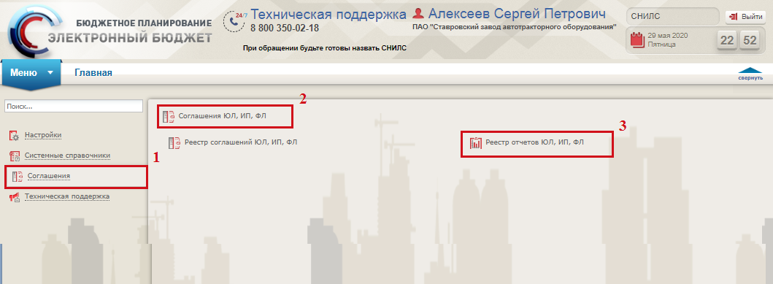

Рис. 1

Добавление отчета осуществляется путем нажатия на кнопку «Реестр» - «Сформировать отчет» в реестре «Реестр отчетов ЮЛ, ИП, ФЛ».

В открывшемся окне выбрать необходимые значения по полям и нажать «Сохранить»:

* «Номер соглашения (договора, НПА)» - номер соглашения, на основе которого необходимо сформировать отчет
* «Дата заключения соглашения (договора) / утверждения НПА» - автоматически заполняется значением даты заключения соглашения, выбранного в поле «Номер соглашения»
* «Наименование отчета» - выбирается из списка отчет, который нужно сформировать
* «Периодичность отчетности» - автоматически заполняется значением периодичности отчета, выбранного в поле «Наименование отчета»
* «На дату» - автоматически заполняется значением даты в формате ДД.ММ.ГГГГ, где ДД – 01, ММ – месяц, выбранный в поле «На месяц, ГГГГ – год, выбранный в поле «На год»
* «На месяц» - месяц отчетной даты
* «На год» - год отчетной даты

Затем нажать на кнопку «Сформировать» (Рисунок 2).

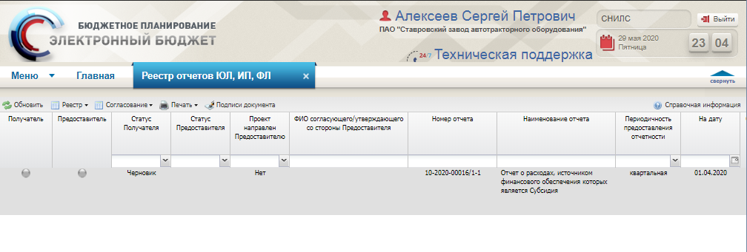

Рис. 2

**Отчет о расходах, источником финансового обеспечения которых является Субсидия**

В сформированном отчете о расходах нужно:

- в поле «Файл» подгрузить файл отчета о расходах (загружается предварительно согласованный с РЦ файл отчета без подписей и печатей, переведенный в формат pdf),

- нажать кнопку «Редактировать» и заполнить Поле «Объем осуществленных расходов»;

- нажать кнопку «Сохранить».

**Отчет о достижении значений результатов предоставления Субсидии**

В сформированном отчете о достижении значений результатов предоставления Субсидии нужно:

- в поле «Файл» подгрузить файл отчета о достижении значений результатов предоставления Субсидии (загружается предварительно согласованный с РЦ файл отчета без подписей и печатей, переведенный в формат pdf),

- нажать кнопку «Добавить», в открывшемся окне заполнить поле «Наименование результата (показателя):» и поля «Плановое», «Фактическое» и «Причина отклонения достигнутых значений»;

- с помощью кнопки «Добавить» последовательно в каждом открывшемся окне заполнить поле «Наименование проекта (мероприятия)» и поля «Плановое», «Фактическое» и «Причина отклонения достигнутых значений» (для показателей из соглашения: количество благополучателей проекта, количество мероприятий, проведенных в рамках проекта, количество муниципальных районов, на территории которых был реализован проект и (или) из которых были привлечены благополучатели проекта, количество публикаций о проекте в средствах массовой информации и(или) социальных сетях);

- нажать кнопку «Сохранить».

**Отчет о реализации плана мероприятий по достижению результатов предоставления субсидии (контрольные точки)**

В сформированном отчете о реализации плана мероприятий по достижению результатов предоставления субсидии (контрольные точки) нужно:

- в поле «Файл» подгрузить файл отчета о реализации плана мероприятий по достижению результатов предоставления субсидии (контрольные точки) (загружается предварительно согласованный с РЦ файл отчета без подписей и печатей, переведенный в формат pdf),

- нажать кнопку «Сохранить».

* 1. **Порядок утверждения отчета получателем**

В меню «Соглашения / Соглашения ЮЛ, ИП, ФЛ / Реестр отчетов ЮЛ, ИП, ФЛ»):

- нажать кнопку «Согласование» - «Резолюция», в открывшемся окне в поле «Решение» указать «Согласовано», в поле «Текст решения» указать «Согласовано» - «Сохранить» (после этого отчет переходит на статус «Черновик»);

- нажать кнопку «Согласование» - «Согласование резолюции», в открывшемся окне с помощью кнопки «Добавить» добавить утверждающего – «Сохранить» (после этого отчет переходит на статус «Согласовано»);

- нажать кнопку «Согласование» - «Согласование резолюции», в открывшемся окне нажать кнопку «Утверждено» - «Применить» - «Добавить оттиск» - перетащить оттиск печати на последнюю страницу отчета – «Подписать» - «Да» - выбрать сертификат – «Далее» - «Подписать» (после этого отчет переходит на статус «Утверждено») (Рисунок 3).

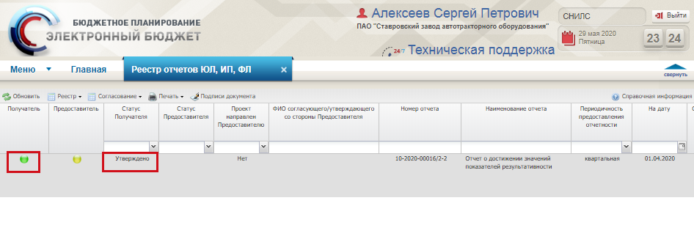 Рис. 3

1. **Итоговая отчетность**

Отчеты в составе итоговой отчетности формируются на последний день периода реализации проекта и предоставляются в Комитет не позднее 5-го рабочего дня после завершения проекта.

Перед направлением отчетных форм и документов в составе итоговой отчетности в Комитет их также необходимо согласовать с РЦ.

Итоговая отчетность состоит из:

- отчетные формы:

- отчет об осуществлении расходов, источником финансового обеспечения которых является Субсидия (Приложение 6 соглашения);

- отчет о достижении результатов предоставления субсидии (Приложение 7 соглашения);

- отчет о реализации плана мероприятий по достижению результатов предоставления субсидии (контрольные точки) (Приложение 8 соглашения);

- финансовый отчет (Приложение 9 соглашения);

- информационно-аналитический отчет (Приложение 10 соглашения);

- акт о реализации проекта (Приложение 11 соглашения);

- документы, подтверждающие расходы на реализацию проекта за счет средств Субсидии;

- документы, подтверждающие реализацию проекта;

Порядок составления, размещения и согласования с РЦ документов и отчетных форм в составе итоговой отчетности аналогичен порядку согласования и предоставления квартальной отчетности. После согласования документов с РЦ документы представляются в Комитет.

Предоставление документов и отчетных форм в составе итоговой отчетности в Комитет осуществляется следующим образом:

- в случае если последний день проекта совпадает с последним днем квартала, отчетные формы (приложения 6-10) направляются посредством использования системы ЭБ, акт на бумажном носителе и электронный носитель с подтверждающими документами направляются нарочно (курьером) в Комитет (поступление акта и электронного носителя в Комитет фиксируется в журнале регистрации Комитета);

- в случае если последний день проекта не совпадает с последним днем квартала, все отчетные формы и акт направляются на бумажном носителе вместе с электронным носителем с подтверждающими документами нарочно (курьером) в Комитет (поступление отчетных форм и электронного носителя в Комитет фиксируется в журнале регистрации Комитета).

На электронном носителе должны быть размещены (Рисунок 4):

- папка «Расходы за счет средств субсидии» с размещенными в структурированном виде (разложенными по папкам, соответствующим строкам сметы, документами, подтверждающими расходы за счет средств субсидии);

- папка «Документы информационно-аналитического отчета»;

- все отчетные формы (приложения 6-10) в формате Word;

- акт о реализации проекта в формате Word.

Документы, подтверждающие расходы по софинансированию, на электронном носителе не размещаются (в Комитет предоставляются по запросу), софинансирование подтверждается информацией о реквизитах подтверждающих расходы по софинансированию документов в финансовом отчете.

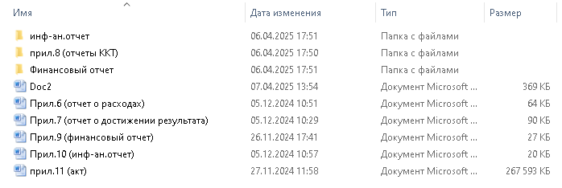

Рис.4

Документы, подтверждающие расходы на реализацию проекта за счет средств субсидии, размещаются следующим образом:

В папке «Финансовый отчет» создаются папки с названиями, состоящими из номера пункта строки сметы и наименования соответствующей строки сметы (Рисунок 5). В них сохраняются электронные копии документов, подтверждающих расходы за счет средств субсидии по соответствующей строке сметы (!Не разделу сметы, а строке сметы). Если по данной строке сметы размещаются документы от нескольких контрагентов, то в этой папке нужно создать подпапки с названиями контрагентов.

Сумма расходов по документам, подтверждающим расходы, должна быть равна объему осуществленных расходов, указанному в отчете о расходах.

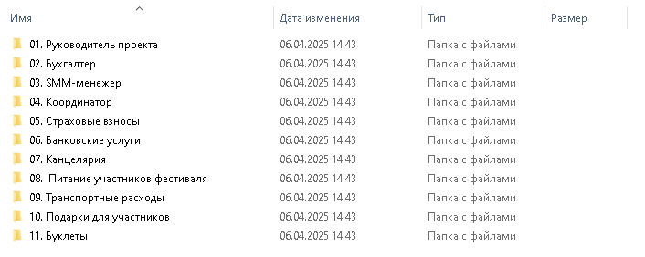

Рис. 5.

**Информационно-аналитический отчет** (Приложение 10 к соглашению)

**РЕКОМЕНДАЦИИ по заполнению разделов аналитического отчета:**

Заполнять форму итогового отчета рекомендуем по мере появления информации и подтверждающих материалов, не дожидаясь окончания отчетного периода.

В разделе **1. «Сведения о выполнении ключевых контрольных точек (далее-ККТ), запланированных на отчетный период»** указываются мероприятия из Приложения №2 к Соглашению, контрольная дата и фактическая дата выполнения, сведения о выполнении («исполнена»/»исполнена частично»/»не исполнена»).

В разделе **2.** **«Обзор (описание) проведенных за отчетный период мероприятий (запланированные сроки (по приведенному в заявке календарному плану), фактические сроки выполнения, полученные результаты с указанием применимых количественных и качественных показателей)» (далее – раздел 2)** указываются **все мероприятия** из Приложения №1 к Соглашению, запланированные сроки (по календарному плану мероприятий), фактические сроки выполнения, итог мероприятия (качественный результат) полученные результаты с указанием применимых количественных и (или) качественных показателей. В каждом подразделе детально необходимо описать и заполнить все подпункты **раздела 2.**

* Необходимо перечислить мероприятия/работы, проведенные в рамках каждого этапа. Итоги описываются в прошедшем времени.
* К мероприятию необходимо указать количественные показатели, демонстрирующие его результаты (*Количество благополучателей, *Количество мероприятий, *Количество муниципальных районов Ленинградской области, *Количество публикаций о проекте в СМИ и (или) социальных сетях).

**Фотографии, проведенного мероприятия.**

Рекомендации:

― Каждое мероприятие проекта должно быть подтверждено фотоматериалами (не менее 3 фотографий к каждому мероприятию).

― Фотографии должны отражать ход (этапы) мероприятия и его характеристики (количество участников или зрителей, ключевые фигуры, использование оборудования, раздаточных материалов и пр., для создания, приобретения или аренды которых использовались средства гранта, логотипы и надписи, размещённые на полиграфической продукции и т.д.).

― Под каждой фотографией нужно указать ее название (название и дату мероприятия) и, если необходимо, оставить комментарий о том, что она демонстрирует (Ф. И. О. ключевых фигур и пр.).

― Если на средства гранта изготавливалась печатная или сувенирная продукция для мероприятий, рекомендуем включить в этот раздел фотографии выпущенного тиража продукции в полном объёме, а также разместить фотографии страниц с указанием тиража, года и места выпуска, наименования издательства, упоминанием источника финансирования.

― При наличии мероприятий, результаты которых в полном объеме невозможно подтвердить фотографиями (в том числе регулярно повторяющиеся мероприятия (курсы, консультации и пр.), необходимо предоставить информацию и материалы, подтверждающие их выполнение, в разделе «Дополнительные материалы и документы».

**Электронные ссылки на публикации и (или) материалы (содержащие информацию о реализации проекта за отчетный период в средствах массовой информации и сети Интернет (включая социальные сети).**

Рекомендации:

* ссылки должны вести на саму публикацию, а не на главную страницу или раздел ресурса;
* при размещении в отчете ссылок на публикации указывайте, к каким мероприятиям (информационным поводам) они относятся;
* при размещении ссылок на видеорепортажи или выпуски новостей необходимо указывать конкретное время на записи, посвященное проекту (с какой по какую минуту);
* при отсутствии действующих электронных ссылок на публикации в СМИ, можно предоставить скриншоты электронных изданий с читаемыми датой публикации и адресной строкой ресурса;
* скан-копии публикаций в печатных СМИ статей с указанием издания, номера выпуска и даты его выхода;
* ссылки на записи программ (роликов) на телевидении и радио, сохраненные на сервисах хранения информации в сети Интернет (материалы по ссылкам должны быть доступны на протяжении действия договора о предоставлении гранта).

**Важно:** при изготовлении информационно-справочной, сувенирной продукции, размещении информации о проводимых в рамках реализации Проекта мероприятий, предусмотренных Соглашением, необходимо указывать графическое изображение герба Ленинградской области, надпись «Ленинградская область», в публикациях о проекте рекомендуем указывать, что он реализуется с использованием средств гранта Губернатора Ленинградской области».

В разделе **3. «Общая информация по этапу»**.

Итоговый аналитический отчет содержит как разделы, относящиеся к последнему отчётному этапу проекта (перечислены выше), так и разделы, в которых указываются сведения за все этапы проекта.

**Важно!** В разделах, посвященных последнему этапу, информация дается только за этап, а не нарастающим итогом.

Не нужно также дублировать в итоговом отчете материалы и фотографии, размещённые в разделе 2 .

**В разделе 3.1** описывается содержание деятельности по проекту.

Рекомендации:

- Кратко опишите, как вы оцениваете достижение цели проекта,

- Опишите достигнутый социальный эффект (влияние проекта на благополучателей),

- Оцените устойчивость результатов проекта (возможность их дальнейшего использования или продолжительность их влияния на благополучателей, возможность их распространения),

- Опишите, как вы оценивали социальный эффект проекта (на каких этапах, какие методы оценки применяли).

**В разделе 3.2.** указываются количественные значения результатов по итогу реализации проекта. Наименование показателей и планируемое значение должно соответствовать Приложению №5 к Соглашению. Показатели достигнутого результата должны суммарно соответствовать количественным показателям выше перечисленных мероприятий в разделе 2.

**Количество благополучателей** (подтверждается списками)

Рекомендации:

* списки физических лиц должны содержать Ф.И.О. и, при наличии возможности, контактные данные (в случае несовершеннолетних и недееспособных лиц/законного представителя);
* если это имеет значение для проекта, рекомендуем в списках физических лиц указывать возраст благополучателей, названия организаций, которые они представляют, населенные пункты, регионы;
* списки юридических лиц должны содержать название, адрес организации, Ф.И.О., должность и контактные данные представителя организации;
* списки должны быть пронумерованными (в случае разделения списка на разделы должна быть колонка общей нумерации по всем позициям);
* в заголовке списка необходимо указать название вашей организации, проводимое мероприятие, дату. Если по объективным причинам данные благополучателей не могут быть предоставлены в отчете, возможно заменить их реестром (журналом) оказанных услуг. В реестре оказанных услуг необходимо указать дату оказания услуги, описание услуги, Ф.И.О. и контактные данные получателя услуги (если возможно), Ф. И. О. и контактные данные лица, оказавшего услугу, адрес (местонахождение) и формат (очный, дистанционный).

Вместо реестра может быть предоставлен журнал обращений (по форме, используемой в организации), содержащий перечисленные выше сведения.

**Внимание!** Один тот же благополучатель может участвовать в различных мероприятиях (если это не противоречит календарному плану либо сути проекта), при этом при подсчете количественного показателя «Количество благополучателей» такого благополучателя считаем один раз! )

**Количество мероприятий проекта.**

Данный показатель должен быть подтвержден документами и материалами в соответствии с прилагаемым списком.

|  |  |  |
| --- | --- | --- |
| *№* | **Мероприятия** | **Документы и материалы, которые получатель должен представлять в составе аналитической отчетности** |
| *1* | Конференции, форумы, круглые столы, презентации, иные аналогичные мероприятия  с заранее известным составом участников | * электронные ссылки на публикации * и материалы о проекте в СМИ и в сети Интернет * фотографии с мероприятий (для онлайн-мероприятий – скриншоты экрана) * ссылки на видео- и аудиозаписи выступлений (если такие производились) * электронные версии созданных материалов |
| *2* | Фестивали, концерты, спектакли, выставки, субботники, экологические акции, исторические реконструкции, иные аналогичные мероприятия  с неизвестным заранее составом участников | * электронные ссылки на публикации * и материалы о проекте в СМИ и в сети Интернет * фотографии с мероприятий (для онлайн-мероприятий – скриншоты экрана) * ссылки на видео- и аудиозаписи выступлений (если такие производились) * электронные версии созданных материалов |
| *3* | Спортивные соревнования, конкурсы, олимпиады, иные аналогичные мероприятия | * электронные ссылки на публикации * и материалы о проекте в СМИ и в сети Интернет * фотографии с мероприятий (для онлайн-мероприятий – скриншоты экрана) * ссылки на видео- и аудиозаписи выступлений (если такие производились) * электронные версии созданных материалов |
| *4* | Обучающие мероприятия, семинары, кружки, тренинги, стажировки, иные аналогичные мероприятия | * электронные ссылки на публикации * и материалы о проекте в СМИ и в сети Интернет * фотографии с мероприятий (для онлайн-мероприятий – скриншоты экрана) * ссылки на видео- и аудиозаписи выступлений (если такие производились) * электронные версии созданных материалов |
| *5* | Консультация, адресная помощь, юридическое сопровождение, иные аналогичные индивидуальные услуги | * электронные ссылки на публикации * и материалы о проекте в СМИ и в сети Интернет * фотографии с мероприятий (для онлайн-мероприятий – скриншоты экрана) * ссылки на видео- и аудиозаписи выступлений (если такие производились) * электронные версии созданных материалов |
| *6* | Экспедиции, поисковые выезды | * электронные ссылки на публикации * и материалы о проекте в СМИ и в сети Интернет * фотографии с мероприятий (для онлайн-мероприятий – скриншоты экрана) * ссылки на видео- и аудиозаписи выступлений (если такие |
| *7* | Помощь животным | * электронные ссылки на публикации * и материалы о проекте в СМИ и в сети Интернет * фотографии с мероприятий (для онлайн-мероприятий – скриншоты экрана) * ссылки на видео- и аудиозаписи выступлений (если такие производились) * электронные версии созданных материалов |

**Количество муниципальных районов/ городской округ Ленинградской области, где реализуется проект** (указываются муниципальные районы Ленинградской области).

**Количество публикаций о проекте в средствах массовой информации и (или) социальных сетях** (необходимо указать общее количество всех публикаций)

**В разделе 3.3.** описываются качественные результаты

- Опишите достигнутый социальный эффект (влияние проекта на всю целевую группу или изменения в жизни отдельных людей),

- Оцените устойчивость результатов проекта (возможность их дальнейшего использования вашей целевой группой или продолжительность их влияния на целевую группу, возможность их распространения),

- Опишите, как вы оценивали социальный эффект проекта (на каких этапах, какие методы оценки применяли).

**В разделе 4.** «Информация за весь срок осуществления проекта»

Рекомендации:

Кратко опишите, как вы оцениваете достижение цели проекта.

Опишите достигнутый социальный эффект (влияние проекта на всю целевую группу или изменения в жизни отдельных людей).

Оцените устойчивость результатов проекта (возможность их дальнейшего использования вашей целевой группой или продолжительность их влияния на целевую группу, возможность их распространения).

**Раздел 4.2** «Наличие и характер незапланированных результатов»

В этом разделе можно указать, какие результаты, помимо запланированных, были достигнуты при реализации проекта.

**Раздел 4.3** «Недостатки, выявленные в ходе реализации проекта»

В данном поле можно указать, какие были выявлены недостатки в отношении подготовки и реализации проекта, например, в планировании проекта (разработке календарного плана, планировании необходимых ресурсов), выборе подходов и методов работы, планировании рисков. Заполнение этого поля продемонстрирует результаты проведенной вами оценки вашей работы и будет полезным для других организаций.

1. **Внесение изменений в Соглашение о предоставлении субсидии**

Внесение изменений в соглашение осуществляется путем подписания в системе ЭБ дополнительного соглашения к соглашению. Внесение изменений в действующее соглашение (в план мероприятий, план мероприятий по достижению результатов предоставления гранта (контрольные точки), смету расходов и т.д.) осуществляется в следующем порядке:

1. Организация не позднее чем за неделю до изменяемого события направляет в курирующий РЦ проект письма о внесении изменений в соглашение (Письмо), содержащее информацию об изменениях, причинах изменений и влиянии изменений на результат и показатели с приложением к письму проекта соответствующего дополнительного соглашения и документов, подтверждающих наличие обстоятельств, влекущих изменения.

2. Комитет согласовывает документы на внесение изменений и направляет согласованные документы в РЦ, РЦ перенаправляет документы в организацию.

3. Организация направляет в РЦ для перенаправления в Комитет скан подписанного с печатью письма.

4. Комитет на основании письма формирует в системе ЭБ дополнительное соглашение, затем дополнительное соглашение подписывается двумя сторонами.

5. Только после согласования и утверждения дополнительного соглашения в системе ЭБ можно проводить мероприятия и осуществлять расходы с учетом изменений.

При этом изменения вносятся только ввиду технической ошибки и(или) наличия обстоятельств, возникших после заключения соглашения, которые получатель субсидии не мог предвидеть на момент заключения соглашения.

**5. Основные требования к документам, подтверждающим**

**расходы на реализацию проекта**

* Обязательно включать во все договоры, заключаемые с контрагентами (поставщиками, исполнителями, подрядчиками, работниками и др.), оплачиваемые за счет средств субсидии, следующий текст:

«…………..дает согласие на осуществление Комитетом общественных коммуникаций Ленинградской области и Фондом президентских грантов проверок соблюдения порядка и условий предоставления гранта, в том числе в части достижения результатов предоставления гранта, а также проверок органами государственного финансового контроля в соответствии со статьями 268.1 и 269.2 Бюджетного кодекса Российской Федерации, согласно Соглашению о предоставлении из областного бюджета Ленинградской области гранта в форме субсидии от ……….№………………………...»

На договоры в части софинансирования эти требования не распространяются.

* Получатель Гранта обязан вести обособленный аналитический учет операций, осуществляемых за счет Гранта.

Необходимо разграничить и осуществлять расходы, производимые за счет Гранта отдельно от расходов, осуществляемых по другим видам деятельности.

* Документы, подтверждающие расходы на реализацию проекта, должны содержать информацию, позволяющую связать произведенные расходы с самим проектом. Для подтверждения произведенных расходов на реализацию проекта, необходимы договоры (трудовые, подряда, аренды, возмездного оказания услуг, поставки товара и др). Договоры должны содержать:

- информацию о наименовании проекта и реквизитах соглашения;

- подробную информацию (техническое задание), характеризующую объем работ/услуг, место, срок/дату, требования к услугам, работам или товарам, которая позволяет связать расходы с мероприятиями проекта и обосновать правильность расчета цены договора;

- пункт о согласии поставщика, подрядчика, исполнителя на осуществление проверок Главным распорядителем, Фондом президентских грантов и органами государственного финансового контроля проверок.

При заключении «рамочного» договора (в ситуации, когда в один договор включено оказание нескольких разных услуг, например договор на организацию большого мероприятия, включающий организацию концерта, питание участников, трансфер участников, обеспечение участников сувенирной продукцией), договор должен включать спецификацию с указанием стоимости каждой услуги, необходимо представление документов, подтверждающих факт оказания каждой из оказываемых в рамках договора услуги.

* Документы, подтверждающие расходы на приобретение основных средств и материальных запасов должны включать:

- для основных средств – документ, подтверждающий постановку объекта на учет как основного средства с указанием срока его эксплуатации и первоначальной стоимости, включающей все расходы по подготовке объекта к вводу в эксплуатацию;

- для материальных запасов, использованных в процессе реализации проекта, - акт о списании;

- для материальных запасов, остающихся в использовании после реализации проекта, - документ, подтверждающий учет материальных запасов во внутреннем учете или постановку материального запаса на забалансовый учет.

* Документы, подтверждающие расходы, должны полностью соответствовать наименованию строки сметы (все услуги, указанные в документах, должны быть указаны в наименовании строки сметы)
* Для расчета сумм расходов, принимаемых к зачету по проекту, необходимо учитывать период реализации проекта.

Следует обратить внимание на такие расходы, которые оплачиваются за календарный период, превышающий период реализации проекта. Чаще всего это расходы за годовое обслуживание, например, комиссия за годовое обслуживание счета в банке. Такие расходы должны быть рассчитаны пропорционально периоду реализации проекта (к зачету по проекту принимаются суммы расходов только за период, равный периоду реализации проекта).

То же самое относится и к ежемесячным платежам (за полный календарный месяц). По тем проектам, по которым первый и последний месяц срока реализации проекта – неполный, необходимо обратить внимание на такие статьи сметы, как например: оплата труда штатным сотрудникам, аренда помещений, банковские услуги в части оплаты комиссии за календарный месяц и др.. Такие расходы должны быть рассчитаны пропорционально временному периоду (должны быть учтены расходы только за фактическое количество дней в рамках периода срока реализации проекта.

* Необходима минимизация оплаты за наличный расчет. При оплате товаров за наличный расчет, необходимо представление авансового отчета, платежного документа о перечислении средств в подотчет с приложением кассовых и товарных чеков, на приобретенные товары также необходимы акты о списании с указанием информации о том, что товары использованы при реализации проекта.
* В случае, если расходы произведены на сумму, большую чем заложено в смете, необходимо представление информационного письма или наличие корректирующей записи руководителя организации на платежном документе, заверенной его подписью, об оплате за счет средств гранта расходов в сумме, соответствующей действующей смете.

В случае если сумма по платежному документу включает одновременно оплату расходов за счет средств гранта и оплату расходов, включенных в смету как внебюджетные средства, также необходимо представление информационного письма или наличие корректирующей записи руководителя организации на платежном документе, заверенной его подписью, с указанием суммы расходов, оплаченных за счет средств гранта, и суммы расходов за счет внебюджетных средств.

* Документы, подтверждающие расходы на оплату налогов и страховых взносов по оплате труда, должны содержать справки за каждый месяц с указанием сумм оплаты труда, НДФЛ и ЕНП в части страховых взносов по каждому сотруднику.
* Необходимо исключить из продукции, приобретаемой для награждения участников, сертификаты в магазины, ассортимент которых включает алкогольную и табачную продукцию.

**6.Документы, подтверждающие расходы на реализацию**

**проекта за счет средств субсидии**

|  |  |
| --- | --- |
| **Наименование статьи расходов** | **Документы** |
| Оплата труда штатных работников, включая НДФЛ | - трудовой договор;  - доп.соглашение к трудовому договору (в случае, если трудовой договор заключен раньше начала реализации проекта), в котором должны быть указаны: информация о привлечении сотрудника к проекту и его должности по проекту, перечень выполняемых функций по проекту, срок, на который штатный сотрудник привлекается к работе по проекту, оплата труда сотрудника в рамках проекта, пункт о согласии на проверки ;  - табель учета рабочего времени штатных сотрудников, привлеченных к работе по проекту, за каждый месяц срока реализации проекта с указанием наименования проекта;  - платежные документы (с отметкой банка) по выплате заработной платы и оплате НДФЛ |
| Выплата физическим лицам (за исключением индивидуальных предпринимателей) за оказание ими услуг (выполнение работ) по гражданско-правовым договорам | - договор на оказание услуг (выполнение работ);  - акт (акты) об оказании услуг (выполнении работ);  - чек самозанятого (в случае регистрации плательщика, применяющего специальный налоговый режим «Налог на профессиональный доход» (НПД);  - платежные документы (с отметкой банка) по выплате заработной платы и оплате НДФЛ |
| Страховые взносы (начисления на оплату труда) в государственные внебюджетные фонды за штатных работников | - справка с расчетом НДФЛ и ЕНП в части страховых взносов за каждый месяц срока реализации проекта отдельно по штатным сотрудникам и отдельно по физ.лицам по договорам ГПХ с указанием наименования организации и наименования проекта, содержащая информацию по каждому сотруднику (физ.лицу по договору ГПХ): должность, ФИО, заработная плата начисленная, НДФЛ, заработная плата к выплате, размер ЕНП в части страховых взносов, итоговые суммы за месяц по всем штатным сотрудникам (физ.лицам по договорам ГПХ);- платежные документы на перечисление страховых взносов (с отметкой банка) |
| Аренда помещения, оборудования, транспорта | Договор, счет (при указании счета в назначении платежа в платежном документе), акт приемки-передачи, акт о возврате (в случае окончания срока аренды до окончания срока реализации проекта), акт выполненных работ (в случае, если договор аренды заключен на более длительный срок, чем реализация проекта) платежные документы (с отметкой банка), платежные документы по уплате НДФЛ (в случае если арендодатель – физическое лицо) |
| Приобретение канцелярских товаров и расходных материалов (подлежащих полному использованию за период реализации проекта) | В случае безналичного расчета: договор, счет (при указании счета в назначении платежа в платежном документе), товарная накладная и счет-фактура (или УПД), платежный документ (с отметкой банка), акт о списании.  В случае наличной формы оплаты: авансовый отчет, кассовые и товарные чеки, акт о списании.  В случае безналичного расчета по корпоративной карте: авансовый отчет, кассовые и товарные чеки, документ о списании. |
| Приобретение оборудования, техники, мебели и других товаров (остающихся в использовании после реализации проекта) | Договор, счет (при указании счета в назначении платежа в платежном документе), товарная накладная и счет-фактура (или УПД), платежный документ (с отметкой банка),  По основным средствам также документ, подтверждающий постановку объекта на учет как основного средства с указанием срока его эксплуатации и первоначальной стоимости, включающей все расходы по подготовке объекта к вводу в эксплуатацию  По малоценным объектам – документ об учете объекта в организации |
| Расходы на банковское обслуживание | Платежные документы (платежные поручения, банковские ордера) (с отметкой банка) |
| Оплата услуг связи (телефон, доступ в сеть "Интернет") | Договор, счет (при указании счета в назначении платежа в платежном документе), платежный документ, акт об оказании услуг  При оплате мобильной вязи: приказ организации об использовании телефонов сотрудников в рамках проекта со списком сотрудников и указанием используемых номеров телефонов, авансовый отчет, платежные документы.  В случае корпоративной связи: договор, счет (при указании счета в назначении платежа в платежном документе), акт об оказании услуг, платежный документ (с отметкой банка), список номеров и сотрудников |
| Приобретение лицензионного программного обеспечения | Договор, счет (при указании счета в назначении платежа в платежном документе), акт выполненных работ, счет-фактура, платежный документ (с отметкой банка). Обязательно указание стоимости в счете в рублях |
| Организация мероприятий | Договор с приложением спецификации/техзадания, счет (при указании счета в назначении платежа в платежном документе), акт оказания услуг (выполнения работ) и счет-фактура (или УПД), платежный документ (с отметкой банка).  В случае, если в один договор включено оказание нескольких разных услуг, необходимо представление документов, подтверждающих факт оказания каждой из оказываемых в рамках договора услуги |
| Питание участников мероприятий | - при оказании услуг питания в местах общественного питания: договор, счет (при указании счета в назначении платежа в платежном документе), меню, список участников, которым оказаны услуги питания, акт об оказании услуг, платежный документ (с отметкой банка).  - при поставке продуктов в целях предоставления питания: договор, счет (при указании счета в назначении платежа в платежном документе), список участников, которым оказаны услуги питания, акт приемки-передачи или товарная накладная и счет-фактура (или УПД), платежный документ (с отметкой банка), документ о списании |
| Проживание участников мероприятий | Договор с указанием даты и места проживания, количества проживающих, счет (при указании счета в назначении платежа в платежном документе), список проживающих, акт выполненных работ и счет-фактура (или УПД), документ от гостиницы, подтверждающий проживание, платежный документ (с отметкой банка). |
| Издательско-полиграфические услуги | Договор, счет (при указании счета в назначении платежа в платежном документе), спецификация, акт выполненных работ или товарная накладная и счет-фактура (или УПД), платежный документ (с отметкой банка), документ о списании.  При передаче полиграфической продукции в организации: акт приема-передачи. |
| Транспортные расходы | - При оказании транспортных услуг: договор с указанием маршрутов, количества пассажиров или перевозимого груза, конкретной даты (дат) перевозки, счет (при указании счета в назначении платежа в платежном документе), акт оказания услуг, платежный документ (с отметкой банка), путевой лист (листы) с отметкой медицинского работника о допуске водителя на маршрут и отметкой технического специалиста об исправности транспортного средства, список участников трансфера.  - При аренде транспортного средства: договор аренды автотранспорта с указанием маршрутов и дат перевозок, счет (при указании счета в назначении платежа в платежном документе), акт приема-передачи и акт возврата транспортного средства, список участников трансфера (при перевозки пассажиров), платежный документ (с отметкой банка), платежные документы по уплате НДФЛ (в случае если арендодатель – физическое лицо), путевой лист (листы) с отметкой медицинского работника о допуске водителя на маршрут и отметкой технического специалиста об исправности транспортного средства. |
| Командировочные расходы | !!! Только для штатных сотрудников.  - приказ о командировке сотрудника, содержащий подробную информацию о командировке, сотруднике и его подпись как подтверждение ознакомления его с приказом;  - в случае выдачи денежных средств под отчет или оплаты корпоративной картой:  - авансовый отчет и кассовые чеки/платежные документы по оплате проезда и проживания, документы, подтверждающие факт проезда: распечатка маршрутной квитанции и электронного кассового чека (при приобретении ж/д билета), распечатка электронного авиабилета, посадочный талон (при покупке авиабилета), документ об оплате сервисного сбора при покупке билета, договор об оказании гостиничных услуг или другой документ (квитанция), подтверждающий факт проживания (документа о бронировании недостаточно);  - в случае оплаты проезда и проживания сотрудника со счета организации:  - платежный документ (с отметкой банка), документы, подтверждающие факт проезда и проживания. |
| Оплата коммунальных услуг | Договор об оказании коммунальных услуг, счет (при указании счета в назначении платежа в платежном документе), платежный документ, акт об оказании услуг |

**7. Документы, подтверждающие расходы на реализацию проекта за счет внебюджетных средств\***

|  |  |
| --- | --- |
| **Источник внебюджетных средств** | **Документы** |
| Собственные средства организации | Все те же самые документы, которые представляются для подтверждения расходов за счет средств гранта по соответствующим статьям расходов |
| Безвозмездный вклад физических и юридических лиц | - договор о безвозмездном оказании услуг (выполнении работ) с указанием эквивалентной стоимости, рассчитанной как среднерыночная стоимость услуг (работ) подобного рода, и акт о безвозмездном оказании услуг (выполнении работ) или отчет о работе волонтеров с указанием эквивалентной стоимости;  - договор о безвозмездной сдаче в аренду (безвозмездном использовании) помещений, оборудования, транспортных средств с указанием эквивалентной стоимости сдачи в аренду, рассчитанной как среднерыночная стоимость аренды подобного вида объектов, и акт о безвозмездной сдаче в аренду с указанием эквивалентной стоимости;  - акт безвозмездной передачи товаров от физических и юридических лиц с указанием оценочной стоимости передаваемых товаров. |
| Предоставление имеющихся у организации материальных запасов или основных средств | - для основных средств – документ, подтверждающий наличие на балансе организации объекта, поставленного на учет как основное средство с указанием его балансовой стоимости на дату начала реализации проекта  - для материальных запасов - документ, подтверждающий наличие учета товара на забалансовом счете на дату начала реализации проекта. |

* Документы хранятся в организации, представляются в Комитет по запросу, для подтверждения софинансирования реквизиты этих документов указываются в Финансовом отчете.